XXVII районная научно-практическая конференция школьников

Секция «Компьютерные технологии»

«Облачные технологии».

Автор:

Шарунова Дарья

Ученица 11 класса

МО Динской район

Станица Пластуновская

Научный руководитель:

Рубежанская Юлия Алексеевна

Учитель информатики

БОУ СОШ №6 МО Динской район

Ст. Пластуновская

2017г.

СОДЕРЖАНИЕ

1.  Введение………………………………………………………………………. 3

2.  Облачные технологии ………………………………………………………..5

  2.1. История возникновения облачных технологий………………………...5

  2.2. Суть облачных технологий. Классификация облаков…………………....6

  2.3. Достоинства и недостатки облачных технологий. Отличие от

 традиционных…………………………………………………………………...9

3. Создание собственного Google диска………………………………………..11

4.  Исследование возможностей применения облачных технологий на примере сервисов Google………………………………………………………15

5. Создание собственного Yandex диска…………………………………….....23

6. Анализ и сравнение Yandex и Google дисков…………………………….....26

Заключение……………………………………………………………………….27

 Список использованной литературы…………………………………………..28

1. ВВЕДЕНИЕ

Совершенствование [информационных технологий](http://pandia.ru/text/category/informatcionnie_tehnologii/) занимает важное место среди многочисленных новых направлений развития образования. Оно нацелено на развитие школьной инфраструктуры, а именно, информационной среды образовательного учреждения и предполагает внедрение и эффективное использование новых информационных сервисов. Исследователи института ЮНЕСКО по информационным технологиям в образовании также отмечают, что приобретение и обслуживание различной [компьютерной техники](http://pandia.ru/text/category/kompmzyuternaya_tehnika_i_rashodnie_materiali/) и [программного обеспечения](http://pandia.ru/text/category/programmnoe_obespechenie/) в современных образовательных учреждениях постоянно требует значительных финансовых вложений и привлечения квалифицированных специалистов.

В качестве снижающей расходы технологии в настоящее время выступают облачные вычисления и виртуализация вычислительной платформы.

Облачные технологии (облачные вычисления CloudComputing) – это новый сервис, который подразумевает удаленное использование средств обработки и хранения данных. С помощью «облачных» сервисов можно получить доступ к информационным ресурсам любого уровня и любой мощности, используя только подключение к Интернету и веб-браузер.

Сегодня «облачные» технологии находят активное применение во всех развитых странах, обеспечивая принципиально новые, экономически эффективные возможности для бизнеса, управления, образования и научных исследований.

В связи с этим, вопросы изучения облачных технологий в настоящее время приобретает особенное значение.

Наличие у одного человека нескольких компьютеров: на работе, дома, ноутбук, планшет, между которыми приходится постоянно переносить файлы, открывать и редактировать документы, думать о совместимости программного обеспечения;

* Ограниченный объем жесткого диска компьютера или флеш-карты;
* Необходимость иметь лицензию на программное обеспечение;
* Необходимость работать над одним документом нескольким людям одновременно. Например, совместные проекты, в которых каждый участник творческой группы отвечает за свой раздел - все эти проблемы можно решить с помощью облачных технологий, а, следовательно, можно говорить и об *актуальности*исследования в данной области.

Исследования информационно-коммуникационных технологий в школе БОУСОШ №6 за 2016 год показывают, что из 46 опрошенных на вопрос «Знаете ли вы что такое облачные технологии?» ответили: Да – 58%, нет – 18%, что-то слышал – 24%

Рисунок 1 - Результат опроса.

Что же означает этот термин? В чем суть облачных технологий? Какие возможности открывают перед нами новые информационные технологии? На эти вопросы я постараюсь дать ответ в своей работе «Исследование возможностей применения облачных технологий в проектной деятельности».

**Цель работы:** Создать и показать возможность и эффективность использования облачных технологий на примере Google – диска и Yandex.

**Задачи работы:**

1.  Рассмотреть понятие облачные технологии, «облако» и историю развития облачных вычислений;

2.  Определить путем опроса заинтересованность участников образовательного процесса в использовании облачных технологий;

3.  Выделить достоинства и недостатки облачных технологий и их отличие от традиционных

4.  Изучить опыт применения технологии облачных вычислений;

5.  Создание собственного диска в Google и Yandex;

6. Исследование возможностей применения облачных технологий на примере сервисов Google и Yandex;

**Объект исследования:** ресурсы для овладения облачными технологиями

**Предмет исследования:** доступные облачные сервисы Google и Yandex

Гипотеза: Облачные технологии – это мобильный и современный способ, эффективное и экономически доступное средство формирования новой информационной культуры учителя и ученика, уникальная возможность соединить проектную методику и информационно-коммуникационные технологии.

**Методы:**

·  анализ

·  обобщение

·  эксперимент

**Научная новизна –** включение в процесс апробации облачных технологий.

Таким образом, перспективы облачных технологий неизбежны, поэтому знание об этих технологиях необходимо любому человеку, который связывает свою текущую или будущую деятельность с современными информационными технологиями.

2. Облачные технологии

2.1. История возникновения облачных технологий

Для того, чтобы понять что такое «облако» стоит начать с истории данного вопроса.

Впервые идея того, что мы сегодня называем облачными вычислениями была озвучена Джозефом Карлом РобнеттомЛиклайдером в 1970 году. В эти годы он был ответственным за создание ARPANET (AdvancedResearchProjectsAgencyNetwork). Его идея заключалась в том, что каждый человек на земле будет подключен к сети, из которой он будет получать не только данные, но и программы. Другой ученый Джон Маккарти высказал идею о том, что вычислительные мощности будут предоставляться пользователям как услуга (сервис). На этом развитие облачных технологий было приостановлено до 90-х годов.

Расширение пропускной способности Интернета, в 90-е годы не позволило получить значительного скачка в развитии в облачной технологии, так как практически ни одна компания не технологии того времени не были готовы к этому. Однако сам факт ускорения Интернета дал толчок скорейшему развитию облачных вычислений.

Одним из наиболее значимых событий в данной области было появление в 1999 году. Данная компания стала первой компанией предоставившей доступ к своему приложению через сайт, по сути данная компания стала первой компанией предоставившей свое программное обеспечение по принципу – программное обеспечение как сервис.

Следующим шагом стала разработка облачного веб-сервиса компанией Amazon в 2002 году. Данный сервис позволял хранить, информацию и производить вычисления.

В 2006, Amazon запустила сервис под названием ElasticComputecloud (EC2), как веб-сервис который позволял его пользователям запускать свои собственные приложения. Сервисы Amazon EC2 и Amazon S3 стали первыми доступными сервисами облачных вычислений, и до сих пор считаются одним из лидеров в сфере облачных вычислений.

Другая [веха](http://pandia.ru/text/category/veha/) в развитие облачных вычислений произошла после создания компанией Google, платформы GoogleApps для веб-приложений в бизнес секторе.

В 2008 году свои планы в этой области озвучила компания [Microsoft](http://pandia.ru/text/category/microsoft/" \o "Microsoft). Причем Microsoft анонсировала не просто сервис, но полноценную облачную операционную систему WindowsAzure.

В 2010 г. появились облачные сервисы, которые были ориентированы не просто на разработчиков программного обеспечения, а на простых пользователей.

Значительную роль в развитии облачных технологий сыграли технологии виртуализации, в частности программное обеспечение позволяющее создавать виртуальную инфраструктуру(например, проект корпорации VMware - VMwarevCloud).

Развитие аппаратного обеспечения способствовало не столько быстрому росту облачных технологий, сколько доступности данной технологии для малого бизнеса и индивидуальных лиц. Что касается технического прогресса, то значительную роль в этом сыграло создание многоядерных процессоров и увеличения емкости накопителей информации.(появление комплекса проектов свободного программного обеспечения, с открытым программным кодом – OpenStack).

Этапы развития облачных технологий

|  |  |  |
| --- | --- | --- |
| Этап | Продолжительность | Комментарий |
| Первые проекты | 2007—2011 | Облачные вычисления внедрялись компаниями, готовыми идти на риски |
| Консолидация рынка | 2010—2013 | Пользователи начинают обращать внимание на облачные вычисления. Растет конкуренция и снижается общее число поставщиков |
| Массовое распространение | 2012—2015 | Облачные вычисления становятся преобладающей тенденцией. На рынке доминирует ограниченное число поставщиков |

2.2. Суть облачных технологий. Классификация облаков

**Последнее время все чаще можно услышать термин «облачные технологии» и «облачные вычисления». Так что же такое «облачные технологии»?**

**Википедия дает такое описание: «Облачные вычисления (англ.** **cloud** **computing) - технология распределенной обработки данных, в которой компьютерные ресурсы и мощности предоставляются пользователю как Интернет-сервис». Термин «Облако» используется как метафора, основанная на изображении Интернета на диаграмме компьютерной сети, или как образ сложной инфраструктуры, за которой скрываются все технические детали.**

**Национальный институт стандартов и технологий США определил «облачные вычисления» следующим образом: Облачные вычисления представляют собой модель для обеспечения по требованию удобного сетевого доступа к общему пулу с настраиваемых вычислительных ресурсов.**

Принцип работы облачных технологий станет намного понятнее, если рассмотреть следующий пример одного из первых способа использования облачных технологий. В США был запущен облачный сервис OnLive, предоставляющий возможность играть в современные игры даже на самом простом оборудовании. Технически это выглядит следующим образом: сама игра располагается на удаленном сервере и там же производится обработка графики, которая на компьютер конечному пользователю поступает уже в «готовом» виде. Проще говоря, те вычисления, которые при обычной игре на компьютере выполняют видеокарта и процессор, здесь уже выполнены на сервере, а ваш компьютер используется лишь как монитор. Облачные технологии тесно связаны с понятием облачные вычисления, и иногда их даже можно считать синонимами.

Суть облачных технологий состоит в следующем:

·  Вы можете не иметь никаких программ на своём компьютере, а иметь только выход в Интернет. Всё получите там.

·  Платно или бесплатно, это зависит от того, что вам нужно.

·  Свою информацию также можно хранить в «облаке».

Под «облаком» в данном случае понимается сеть взаимосвязанных между собой серверов Интернета, и мы можем не знать, где физически находится этот сервер.

В облачных вычислениях обычно выделяют три отдельные категории или уровня:

ü  Низший уровень иногда называется «Инфраструктура как услуга» (IaaS, infrastructureas a service). На этом уровне пользователи получают базовые вычислительные ресурсы – например, процессоры и устройства для хранения информации – и используют их для создания своих собственных операционных систем и приложений.

ü  Следующим уровнем является «Платформа как услуга» (PaaS, platformas a service). Здесь пользователи имеют возможность устанавливать собственные приложения на платформе, предоставляемой провайдером услуги.

ü  Высший уровень облачных вычислений называется «Программное обеспечение как услуга» (SaaS, softwareas a service). Именно этот уровень представляет наибольший интерес для образовательных учреждений. При этом в «облаке» хранятся не только данные, но и связанные с ними приложения, а пользователю для работы требуется только веб-браузер.

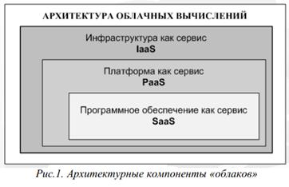

Идеология «Облачных вычислений» заключается в переносе организации вычислений и обработки данных в существенной степени с персональных компьютеров на серверы Всемирной Сети. Технология облачных вычислений содержит специализированный спектр технологий обработки и передачи данных, когда компьютерные ресурсы и мощности предоставляются пользователю как Интернет-сервисы. Пользователь имеет доступ к своей информации, которая постоянно хранится на Web-серверах, только как клиент во время Интернет-сеансов, с размещением этой информации (и результатов ее обработки) на персональных компьютерах, ноутбуках, нетбуках, смартфонах и т. п.

В настоящее время выделяют три категории «облаков»:  
1. Публичные (общественные);  
2. Частные (приватные);  
3. Гибридные.

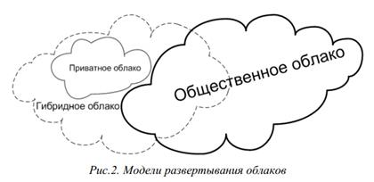

Публичное облако — это ИТ-инфраструктура используемое одновременно множеством компаний и сервисов. Пользователи данных облаков не имеют возможности управлять и обслуживать данное облако, вся ответственность по этим вопросам возложена на [владельца](http://pandia.ru/text/category/vladeletc/) данного облака. Абонентом предлагаемых сервисов может стать любая компания и индивидуальный пользователь. Они предлагают легкий и доступный по цене способ развертывания веб-сайтов или бизнес-систем, с большими возможностями масштабирования, которые в других решениях были бы недоступны. Примеры: онлайнсервисы Amazon EC2 и Simple Storage Service (S3), Google Apps/Docs, , Microsoft Office Web.

Частное облако — это безопасная ИТ-инфраструктура, контролируемая и эксплуатируемая в интересах одной-единственной организации. Организация может управлять частным облаком самостоятельно или поручить эту задачу внешнему подрядчику. Инфраструктура может размещаться либо в помещениях заказчика, либо у внешнего оператора, либо частично у заказчика и частично у оператора. Идеальный вариант частного облака это облако развернутое на территории организации, обслуживаемое и контролируемое ее сотрудниками.

Гибридное облако — это ИТ - инфраструктура использующая лучшие качества публичного и приватного облака, при решении поставленной задачи.

Таким образом, **Облачные технологии** – это технологии обработки данных, в которых компьютерные ресурсы предоставляются Интернет-пользователю как онлайн-сервис.

2.3. Достоинства и недостатки облачных технологий и их отличие от традиционных

Как и у любой технологии, облачные технологии имеют как свои достоинства, так и недостатки. К основным достоинствам можно отнести:

- Доступность – облака доступны всем и везде, где есть Интернет, и с любого устройства, где есть браузер.

- Низкая стоимость – снижение расходов на обслуживания виртуальной инфраструктуры, оплата лишь фактического использования ресурсов.

- Гибкость — неограниченность вычислительных ресурсов (память, процессор, диски), виртуализация.

- Надежность – специально оборудованные ЦОД имеют дополнительные источники питания, охрану, профессиональных работников, регулярное резервирование данных, высокую пропускную способность Интернет канала, высокая устойчивость к DDOS атакам.

- Безопасность – «облачные» сервисы имеют достаточно высокую безопасность при должном ее обеспечении.

- Большие вычислительные мощности – можно использовать все ее вычислительные способности, заплатив только за фактическое время использования.

При всех своих достоинствах облачные технологии имеют ряд серьезных недостатков:

- постоянное соединение с сетью – для получения доступа к услугам «облака» необходимо постоянное соединение с сетью Интернет. Однако в наше время это не такой и большой недостаток особенно с приходом технологий [сотовой связи](http://pandia.ru/text/category/sotovaya_svyazmz/) 3G и 4G.

- программное обеспечение – есть ограничения поПО, которое можно разворачивать на «облаках» и предоставлять его пользователю.

- конфиденциальность – в настоящее время нет технологии которая бы гарантировала 100% конфиденциальность хранимых данных.  
- надежность – потеря информации в «облаке» означает невозможность ее восстановления.

- безопасность – “облако” само по себе является достаточно надежной системой, однако при проникновении на него злоумышленник получает доступ к огромному хранилищу данных.

- дороговизна оборудования – для построения собственного облака необходимо выделить значительные материальные ресурсы.

Основное отличие «облачного» программного решения от обычного в том, что вся информация, с которой вы работаете, сохранится не на вашем жестком диске, а на удаленном сервере. Аналогично с производимыми операциями: они нагружают не персональный компьютер или ноутбук, а мощности серверов компании, предоставляющей то или иное приложение. Вы же получаете лишь результат, отправляемый на монитор через интернет.

Приятная особенность «облачной» модели программных платформ — нет необходимости в тщательном изучении системных требований, покупке все более и более дорогих комплектующих и многоступенчатой установки программы: нужно просто открыть браузер, зайти на определенный сайт и создать там учетную запись, следуя правилам предоставления услуги. После того как Вы это сделаете, пользоваться профилем можно с любого устройства (персонального компьютера, ноутбука, КПК, планшета или смартфона), не волнуясь о переносе информации с одного носителя на другой: она ведь хранится на сервере, для доступа к которому достаточно интернет-подключения, логина и пароля.

|  |  |
| --- | --- |
| Традиционные технологии | Облачные технологии |
| *Электронная почта*: Outlook.  Письма скачиваются при запуске программы на компьютер пользователя и хранятся там. | Любая браузерная почта: *****, *****, , ***** и т. п.  Её можно читать, скачать вложения, но физически всё хранится на сервере. Можно прочитать любое из своих писем с любого компьютера, подключенного к сети. |
| *Игры*: скачали/купили и играете. Образ/диск физически у вас и никто больше им не распоряжается. Возникает необходимость платить довольно большие деньги сразу за продукт, который вам не обязательно придется по душе. Не секрет, что большинство игр не хочется проходить повторно, поэтому получается, что стоимость нескольких часов (или пусть даже нескольких дней) удовольствия — неоправданно высока. | Облако в играх: сервис OnLive. Игры стоят и исполняются на сервере, от вас идут команды серверу, назад возвращается видео с видеокарты сервера. Автоматически снимаются все проблемы с производительностью компьютера и количеством свободного места на жестком диске. |
| *Музыка*: скачали/купили и слушаете. Файлы/диски физически у вас. | Слушаете музыку через сайт. Можно выбрать и только потом скачать. |
| *Видео*: скачать/купить диск с фильмом. Многие фильмы мы смотрим один раз, а потом диски пылятся на полках. При скачивании каждый фильм занимает до нескольких гигабайт жесткого диска. | Смотрите фильмы онлайн. Сейчас существует множество подобных сервисов, которые при достаточно высокой скорости передачи данных обеспечивают неплохое качество воспроизведения. При этом не надо ждать, пока фильм скачается. |

3. Создание собственного Google – диска.

Для того чтобы зарегистрироваться в Google диске нужно иметь электронную почту. Вводите свой адрес почты в строку и нажимаете «далее». Ваши следующие действия – это создание пароля, достаточно трудного, чтобы не произошла попытка взлома вашего аккааунта. Чтобы укрепить защиту Google диска, вы можете зарегистрировать свой номер телефона, так вы обезопасите свое хранилище данных на максимум.

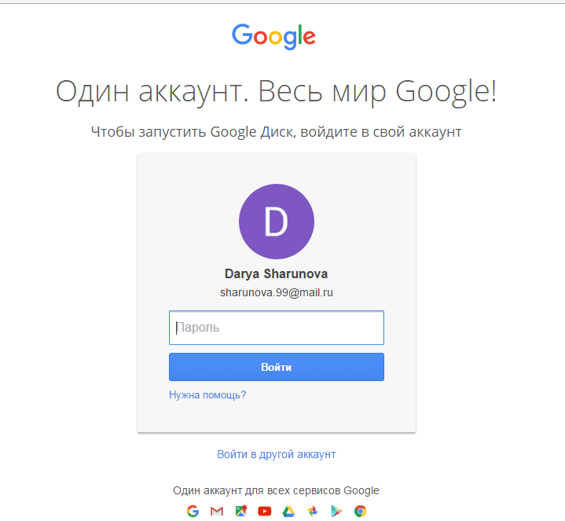

Рисунок 2 - Вход в Google аккаунт

Для того чтобы зарегистрироваться в Google диске нужно иметь электронную почту. Вводите свой адрес почты в строку и нажимаете «далее». Ваши следующие действия – это создание пароля, достаточно трудного, чтобы не произошла попытка взлома вашего аккааунта. Чтобы укрепить защиту Google диска, вы можете зарегистрировать свой номер телефона, так вы обезопасите свое хранилище данных на максимум.

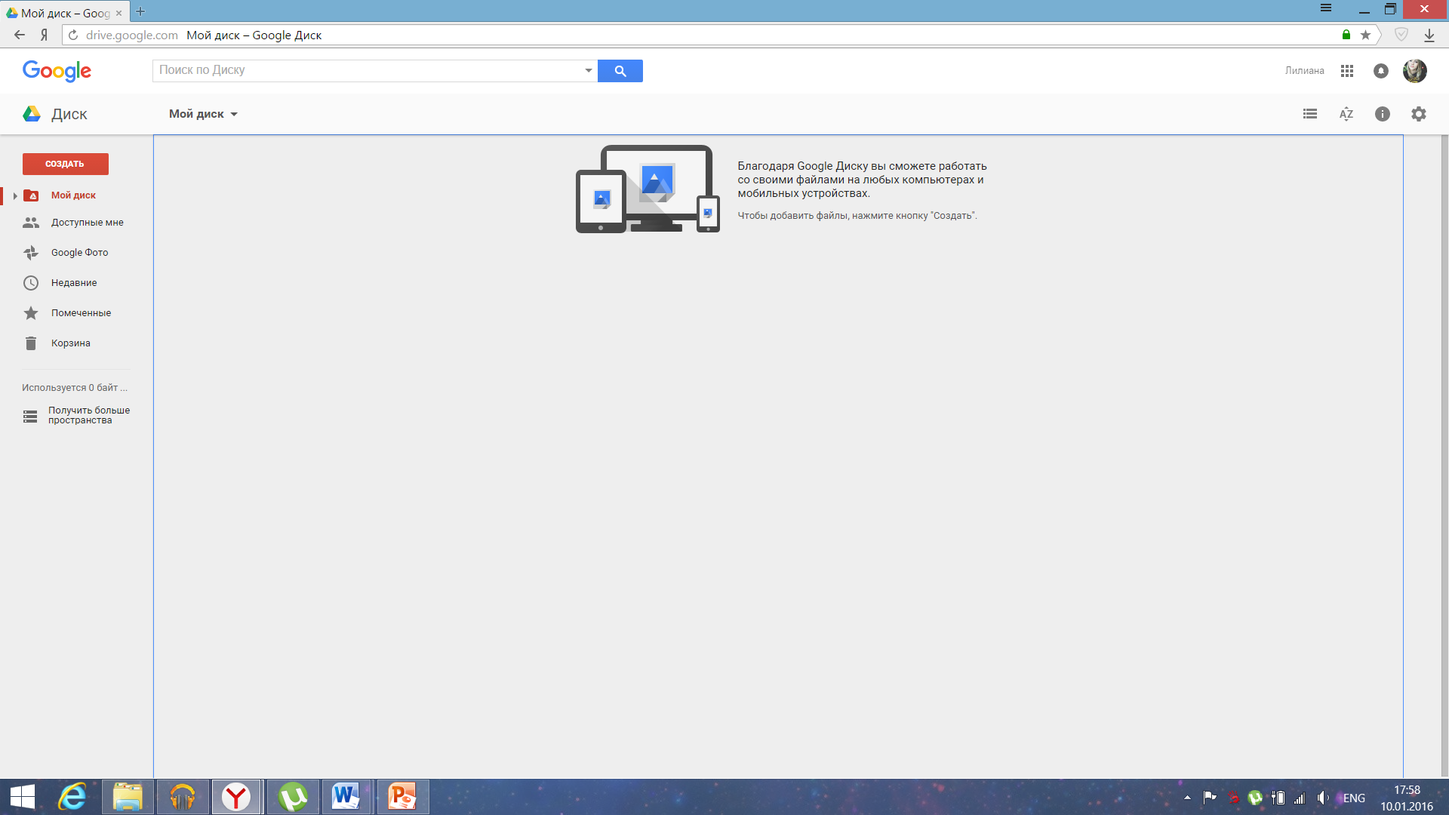

Рисунок 3 – Google диск

Здесь вас ждет сам Google диск. Не теряя времени, вам надо загрузить документы, которые могут понабиться в школе (работе, институте).

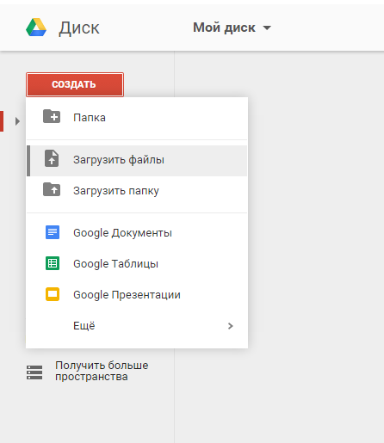

Рисунок 4 – Загрузка файла

И так, сама загрузка файла. Слева будут находиться все действия, которые можно совершить в Google диске, ваше действие - это загрузка файлов. Для этого нужно открыть значок «папка», а потом уже «загрузить файлы».

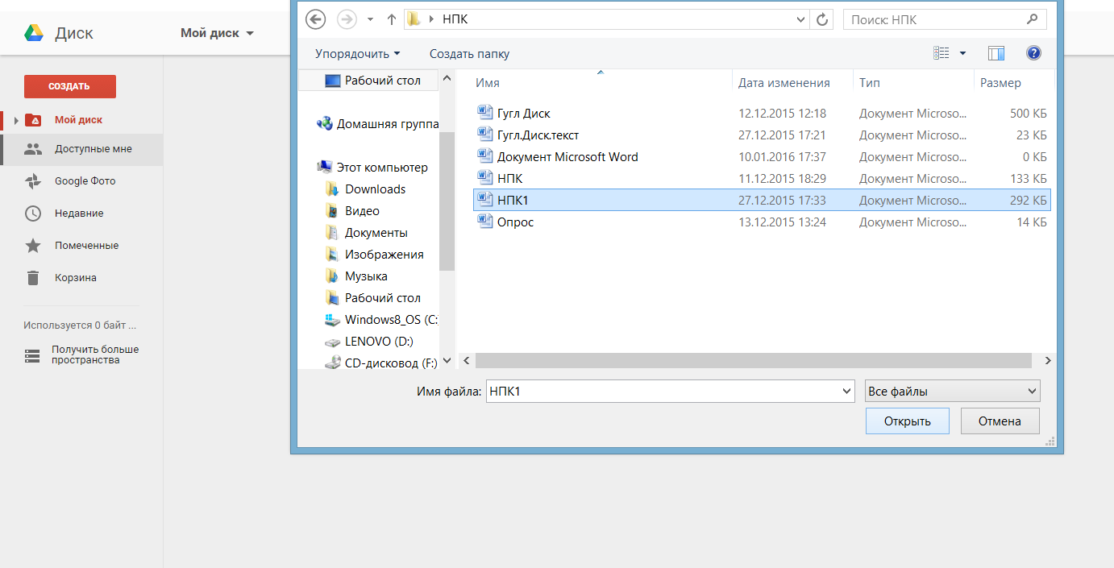

Рисунок 5 – Выбор файла

После того, как вы нажали загрузку файлов, нужно найти нужный документ и сохранить его в хранилище.

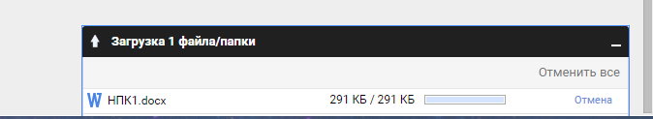

Рисунок 6 – Загрузка файла

Нужно немного подождать, чтобы файл полностью закончил загрузку.

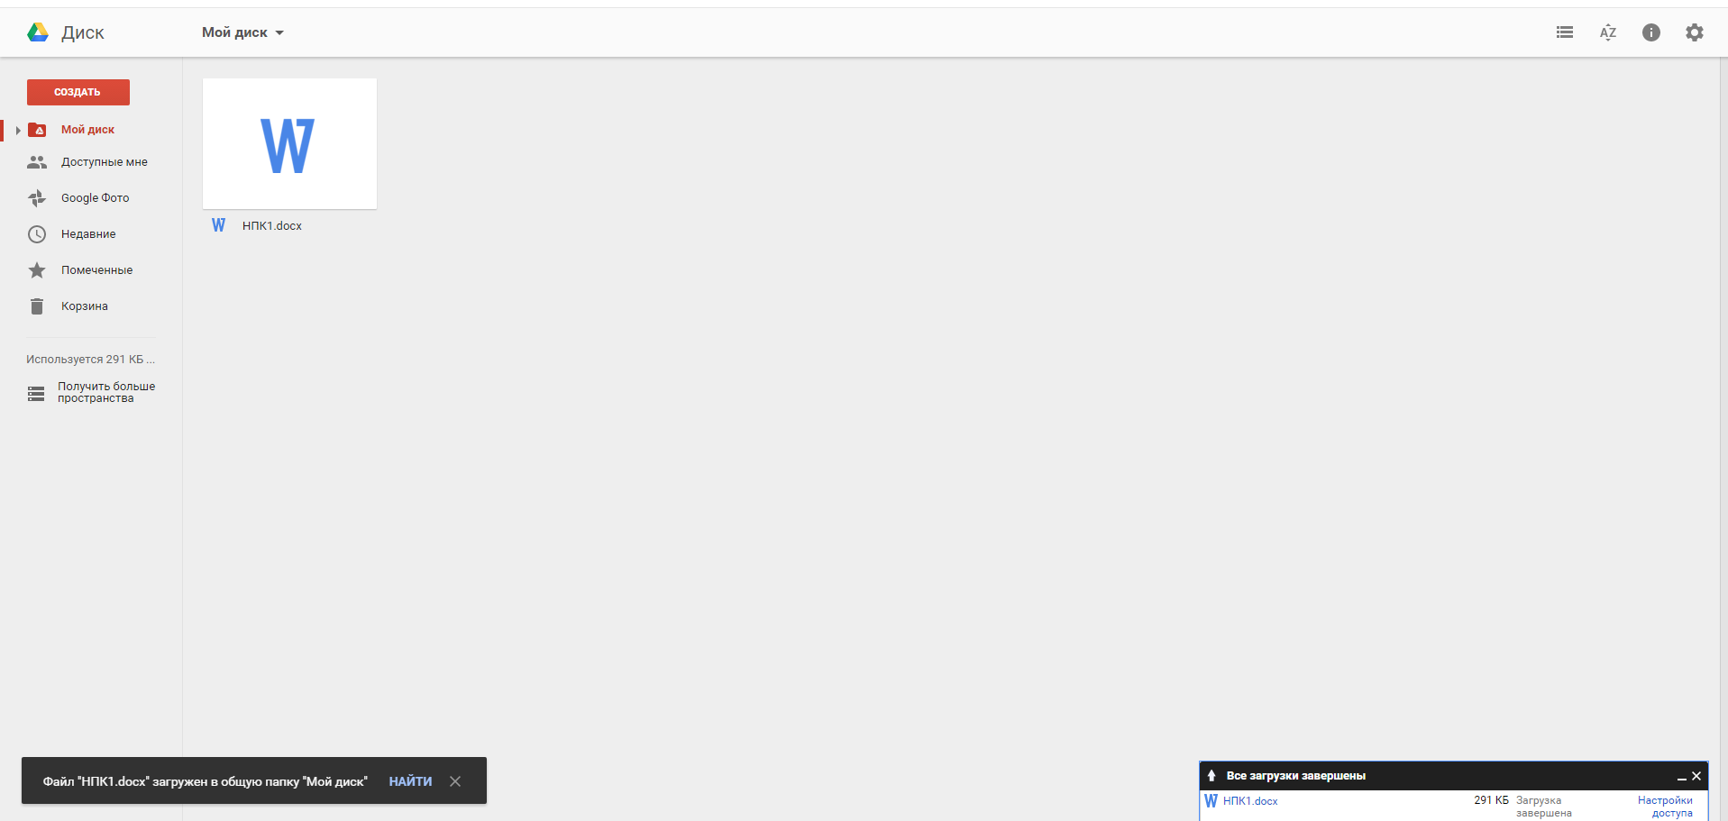

Рисунок 7 – Файл на Google диске

После окончания загрузки, файл, который вы выбрали, появится в вашем хранилище.

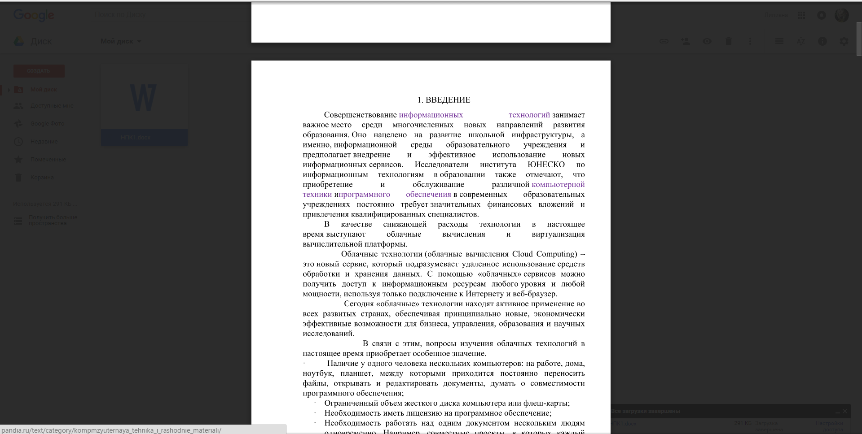

Рисунок 8 – Открытый файл в Google диске

Документ открывается так же, как на компьютере и вы спокойно можете работать с документами, как сам, так и коллективно.

4.Исследование возможностей применения облачных технологий на примере сервисов google

Возможности Гугл Диска и вход в него

* [Файловое хранилище OneDrive (бывшийSkyDrive)](http://ktonanovenkogo.ru/vokrug-da-okolo/programs/skydrive-kak-polzovatsya-fajl-xostingom-ot-microsoft-udalennyj-dostup-i-drugie-vozmozhnosti-fajlovogo-xranilishha-skajdrajv.html)
* [Облачное хранилище ДропБокс](http://ktonanovenkogo.ru/vokrug-da-okolo/programs/kak-polzovatsya-oblachnym-xranilishhem-dannyx-dropbox.html)

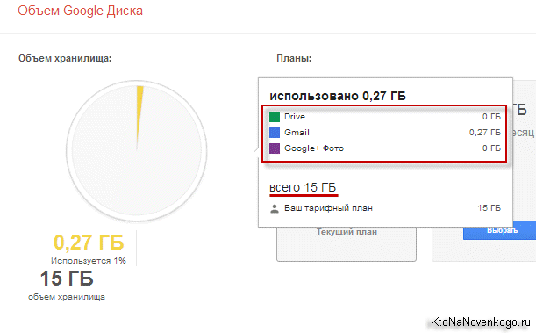

Рисунок 9– Объем Google диска

По аналогии с ДропБоксом в Гугл Диске имеет место быть сохранение истории версий документов и возможность вернуться к правкам, которые вы вносили ранее (за последние 30 дней).

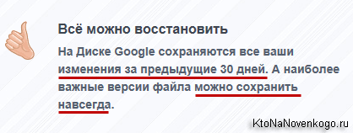

Установка программы Google диск и работа с ней

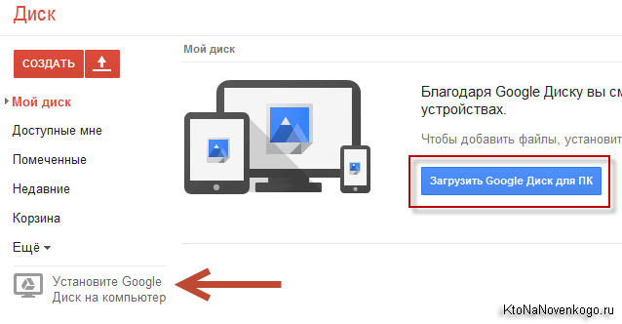

Рисунок 10 – Установка Google диска



Рисунок 11– Вход на Googleаккаунт

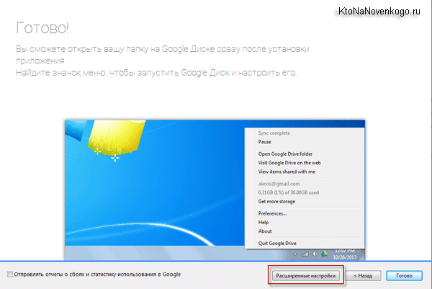

Рисунок 12– Вход в систему, расширение настроек

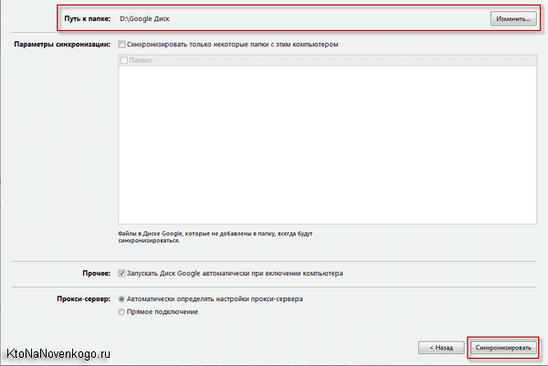

Рисунок 13– Загрузка данных на «Диск D”

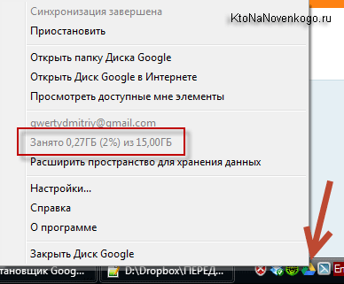

Рисунок 14–Свободное пространство в облаке(доступно)

Онлайн версия GoogleDrive и ее возможности

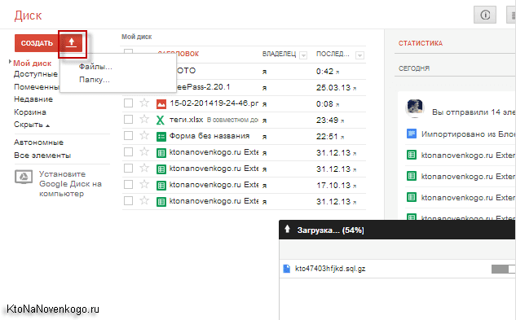

Рисунок 15 – Создание папки(файла)

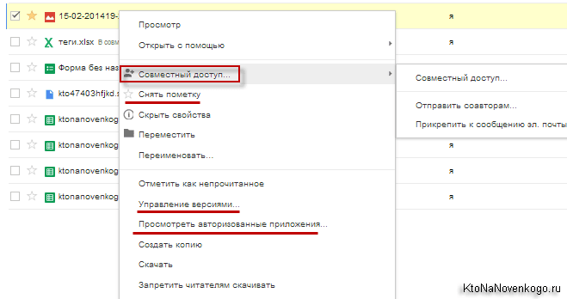

Рисунок 16– Совместный доступ

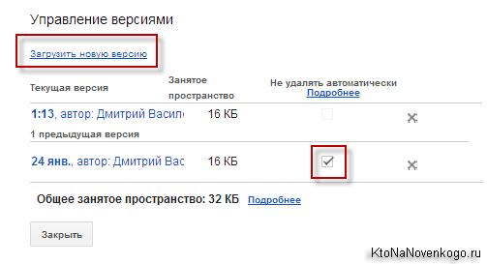

Рисунок 17– Управление версиями

Онлайн офис в веб-интерфейсе Google диска

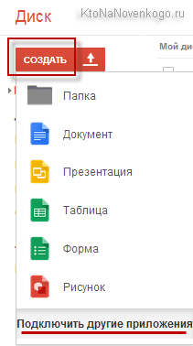

Рисунок 18–Создание других приложений

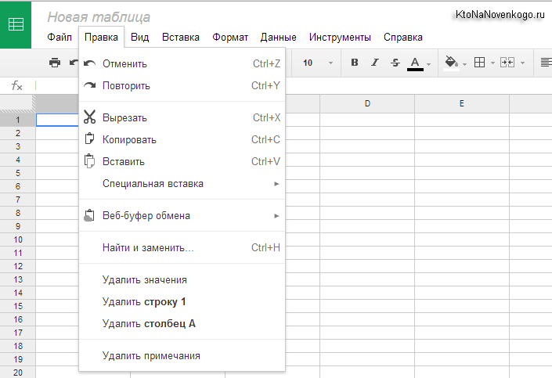

Рисунок 19–Создание новых таблиц

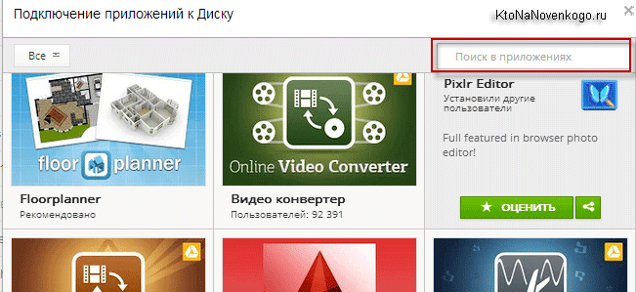

Рисунок 20- Возможные подключения приложений к Диску

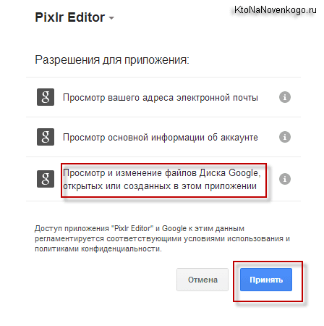

Рисунок 21– Разрешения для приложения

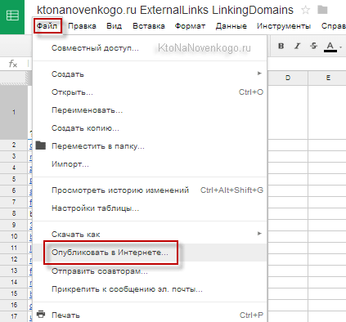

Рисунок 22 – Возможность опубликовать файл в интернете

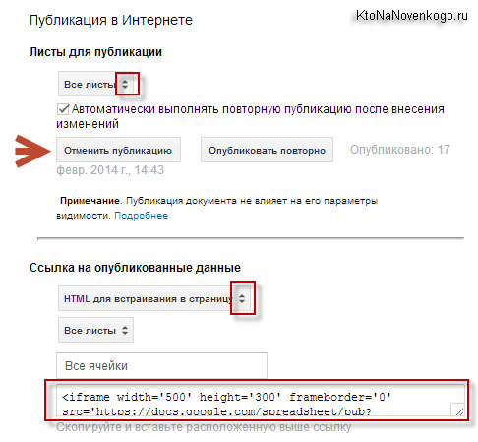

Рисунок 23 – Публикация в интернете

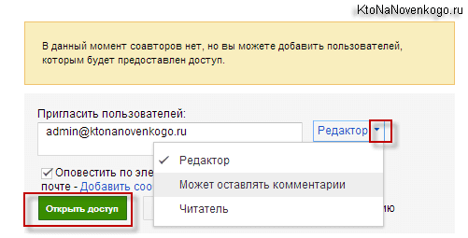

Рисунок24 – Добавление соавторов

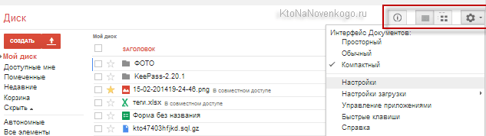

Рисунок 25 – Дополнения

5.Создание собственного Уandex– диска

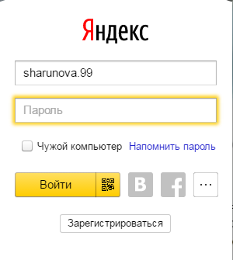

Рисунок 26 – Вход в Уandex аккаунт

В Yandex зарегистрироваться легече, чем в Google. Здесь не нужна ваша электронная почта, достаточно будет имени и фамилии, вашего никнейма и пароля. Чтобы закрепить ваш аккаунт, нужно указать номер телефона. Теперь у вас есть персональное хранилище данных.

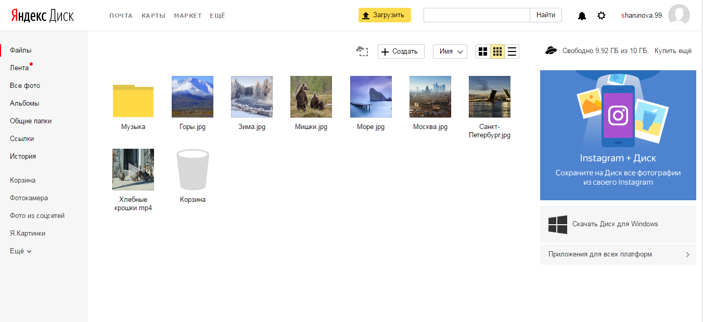

Рисунок 27- Уandex диск

После регистрации перед вами открывается панель Yandex хранилища.



Рисунок 28 – загрузка файла

Чтобы добавить файл в диск, нужно загрузить его из компьютера. Для этого есть специальная кнопка в правом верхнем углу с надписью «загрузить».

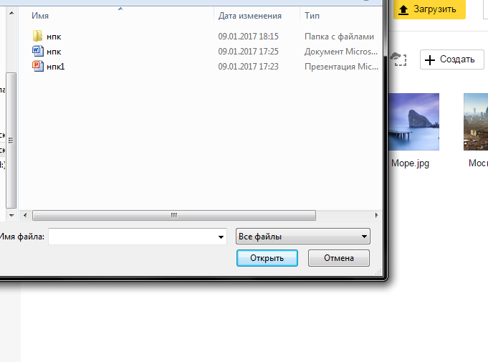

Рисунок 29 – Выбор файла

После того, как вы нажали «загрузить», появится панель с файлами, вам нужно всего лишь выбрать нужный документ.

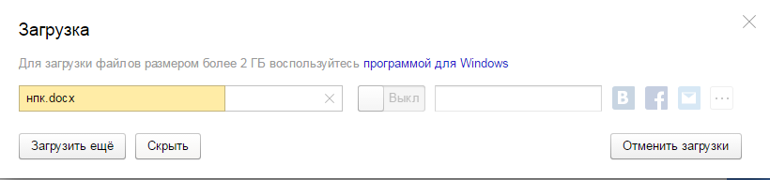

Рисунок 30 – Загрузка файла

Когда вы выбрали файл, то нужно будет немного подождать, когда закончится загрузка.

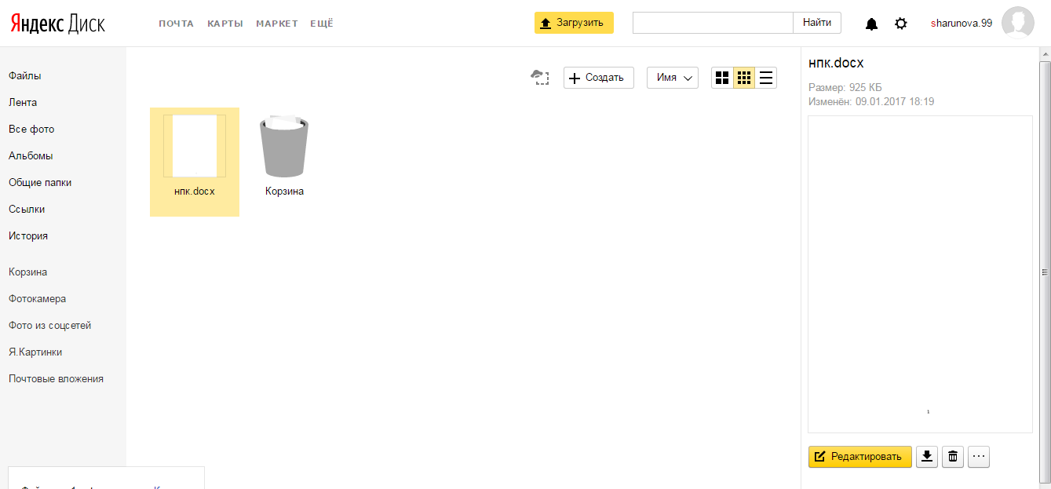

Рисунок 31 – Файл на Yandex диске

После окончания загрузки ваш файл высветится в Yandex хранилище.

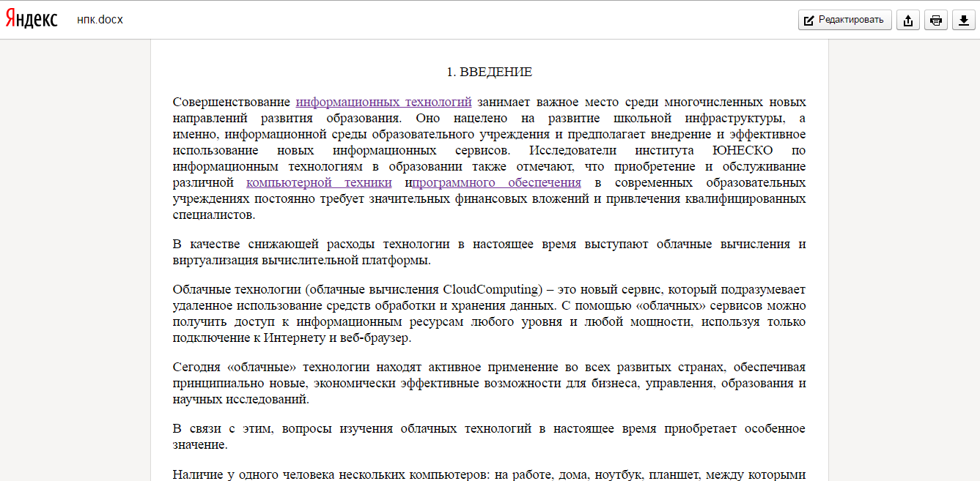

Рисунок 32 – открытый файл в Yandex диске

Открыв документ, вы можете с ним работать и показывать другим пользователям хранилища, лишь дав ссылку на ваш файл.

6. Анализ и сравнение Yandex и Google дисков

1. Достоинства и недостатки Google диска:

Плюсы

+ 15 Гигабайт памяти

+ Меню на русском и английском языках

+ Коллективная работа над одним и тем же документом в режиме он-лайн

+ Встроенные редакторы документов, текстов и таблиц

+ Удобные приложения для ПК и смартфонов

+ Поддерживает популярные офисные форматы : doc, rtf, txt, html, png, gif и т.д

+ Можно открывать и просматривать документы, а некоторые даже редактировать прямо в веб-браузере

+ Увеличение объема одно из самых недорогих среди популярных хранилищ – 120 руб/месяц за 100 Гб

Минусы

- Не поддерживает платформа Linux

2. Достоинства и недостатки Yandex диска:

Плюсы

+ 10 Гигабайт памяти

+ Файл можно показать другим пользователям, лишь дав ссылку на него

+ Высокая скорость загрузки и выгрузки файлов

+ Удобные приложения для ПК и смартфонов

+ Дополнительное увеличение объема хранилища за приглашение друзей в сервис Yandex (512 Мб за друга)

+ Поддерживает платформа Linux

Минусы

- Не имеет встроенных инструментов для работы с документами Microsoft office

- Для работы с хранилищем и браузером нужно знать русский язык, так как в доступные языки входит только русский

- Увеличение объема одно из самых дорогих – 300 руб/месяц за 10 Гб

Лично я предпочитаю Google диск, так как у него самая большая встроенная память и удобный интерфейс. Возможность использования русского и английского языков в отличие от других сервисов, которые используют только один язык. В режиме он-лайн можно работать с любыми документами, в том числе и коллективно, используя популярные офисные форматы. Можно увеличить объем хранилища диска данных за приемлимую сумму. Из минусов могу указать затрудненный путь к файлам и отсутствие поддержки платформы Linux.

ЗАКЛЮЧЕНИЕ

Облачные технологии – это хранилище данных, необходимое каждому пользователю интернета. Электронная почта, он-лайн игры и  [торговля](http://pandia.ru/text/category/yelektronnaya_torgovlya/), а также сложные проекты государственного уровня («Электронная Россия» и ГАС «Выборы») переводятся в «облако». Облачные технологии развиваются быстро и охватывают все больше и больше сфер деятельности.

Распространение облачных технологий ставит перед нами задачу внедрения облачных сервисов в систему образовательного учреждения. Облачные вычисления имеют широкие перспективы применения в сфере образования, в том числе дистанционное, научных исследованиях и прикладных разработках.

Таким образом, в период перехода на новые образовательные стандарты облачные технологии помогают формированию новой информационной культуры.

Использование облачных технологий в учебном процессе упрощает процесс поиска и обмен информацией.

Электронные сервисы(Google, Yandex, OneDrive) – это пространство интересного и понятного образования для всех, это самоутверждение, раскрытие индивидуальных способностей, развитие самостоятельности, ответственности, творческих способностей, умения анализировать и синтезировать отобранный материал, повышение интереса к предмету. Это помогает осваивать новые формы реальной деятельности, которые задействуют мышление, обеспечивает становление собственных средств деятельности, освоение информационного окружения, использования возможностей самой личности.

Кстати, согласно опросам, большинство пользователей электронных сервисов предпочитают Google, зарекомендовавшим себя как наиболее доступным, понятным и комфортным. Однако его конкуренты продолжают развиваться, и значит, что нас ждет еще много интересного в будущем.

 СПИСОК ИСПОЛЬЗОВАННОЙ ЛИТЕРАТУРЫ

1.  Клементьев И. П. Устинов В. А. Введение в облачные вычисления. – УГУ, 2009

2.  Нил Склейтер. Облачные вычисления в образовании: Аналитическая записка/ Пер. с англ. Институт ЮНЕСКО по информационным технологиям в образовании.-Москва, 2010

3.  Облачные сервисы: взгляд из России / под ред. Е. Гребнева. – М.: Cnews, 2011

4.  Широкова Е. А. Облачные технологии - Уфа: Лето, 2011

5.  http://ru. wikipedia. org — статья «Облачные вычисления»

6.  http://***** — статья «Облачные вычисления, краткий обзор или статья для начальника»

7.  http://www. ***** — статья «ИТ «в облаке»: 100 лучших вендоров»

8.  http://www. ***** — статья «Заоблачные вычисления: CloudComputing на пальцах»

9.  http://it. sander. su — статья «Облачные технологии и распределенные вычисления»

10.  http://www. ***** статья «Будущее облачных технологий: европейский взгляд»